臺北醫學大學今日北醫: 保健營養學生會 廚藝大競賽

保健營養學生會 廚藝大競賽
北醫保健營養學系學生會於10月15日 (三)，舉辦了校園廚藝大賽，邀請保健系老師及所有學生共襄盛舉，共吸引四十多位師生參與。
利用廚藝大賽聯繫系內成員情感，增加新生、學長姐與師長間的互動，更近一步認識彼此，增進凝聚力，並藉此機會互相切磋廚藝與課業。
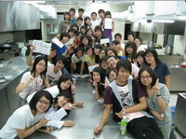
本次廚藝大賽為首次舉辦，由此可以看出保健學生的創意及活動力。大賽開場時採取問答遊戲，主持人準備一些與系上相關的問題讓大家回答，答對的可以抽調味料，各小隊都很認真的討論。靠著眾人的團結與創意，每道辛苦烹煮的菜餚，都帶來幸福的滋味。透過各組的介紹，評審及對手也能了解每道菜餚製作的方法及名稱。最終在激烈的競爭下，榮獲第一名的小組，也得到豐碩的獎品與滿滿的回憶。大賽在歡樂的氣氛中，圓滿落幕。
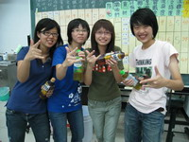
（文／公衛營養學院）
« 圖書館活動集錦 | 回到電子報首頁 | 教學卓越計畫系列活動：笑、狂、歌劇 »
http://blog.tmu.edu.tw/tmubt/pdf/006965.html [2009/12/24 下午 02:25:42]

